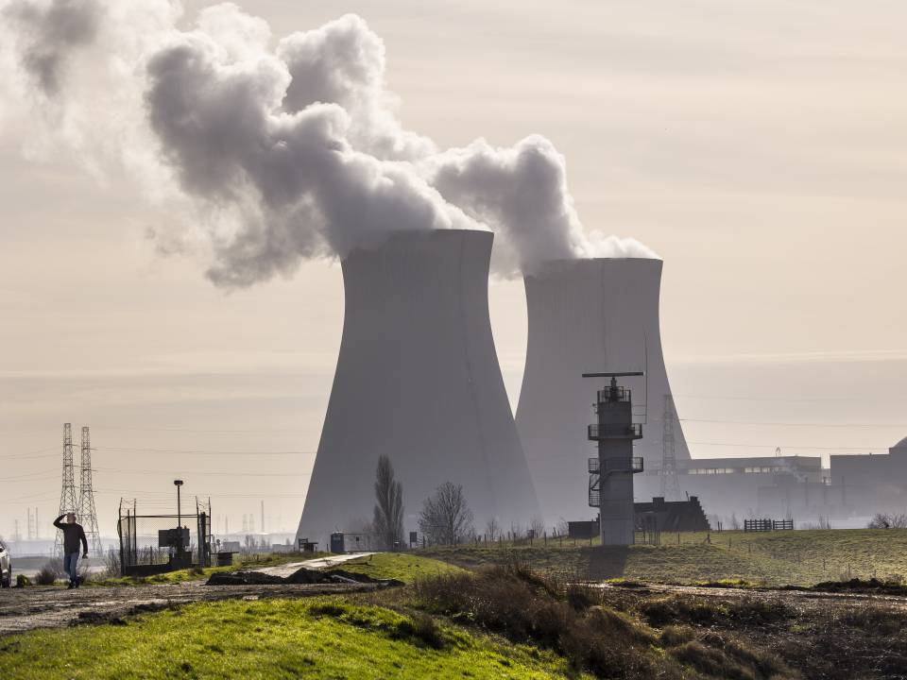

**Wetenschapsjournalistiek**

**Eindpaper plan**

De Invloed van Nieuwsframes op de Nederlandse publieke opinies over Kerncentrales

Jort Siemes (4028198)

04/04/24

Peter Burger

Klas: 101

**Onderzoeksvraag (v1)**

"In welke mate beïnvloedt de framing in nieuwsmedia de opvattingen (en politieke prioriteiten) van Nederlandse burgers met betrekking tot kerncentrales?"

**Inleiding**

Het onderzoek naar framing in nieuwsmedia speelt een cruciale rol bij het begrijpen van de manier waarop publieke opinies en politieke prioriteiten worden gevormd, met specifieke aandacht voor kerncentrales. Deze paper richt zich op het onderzoek naar de invloed van nieuwsframes op de perceptie van Nederlandse burgers over nucleaire faciliteiten. Door het analyseren van de relatie tussen mediavoorstellingen en publieke attitudes, draagt dit onderzoek bij aan een dieper begrip van hoe communicatiestrategieën maatschappelijke opvattingen over kernenergie beïnvloeden. De studie bouwt voort op bestaand onderzoek en is bijzonder relevant gezien de recente verkiezingen, waarin duurzaamheid een prominent thema was en er een duidelijke polarisatie was over het gebruik van kerncentrales. Het doel van dit onderzoek is om inzicht te verschaffen in hoe deze polarisatie is ontstaan door de framing van nieuwsmedia.

**Eerste indruk literatuur**

De geselecteerde literatuur betreft verschillende perspectieven op de framing van kernenergie in nieuwsmedia, waarbij de invloed van veranderende mediastructuren en communicatiestrategieën op de publieke opinie en politieke prioriteiten wordt onderzocht. Er is discussie over hoe nieuwsmedia wetenschapsnieuws presenteren en hoe dit de publieke perceptie van kernenergie beïnvloedt. Onderzoek wijst op mogelijke vertekeningen in de berichtgeving en de rol van framing bij het vormen van publieke attitudes. Daarnaast wordt de invloed van factoren zoals democratische ontwikkeling en bezit van nucleaire wapens op de acceptatie van kernenergie onderzocht.

De diversiteit aan gevonden publicaties biedt een brede basis voor het onderzoek naar de rol van framing in het vormgeven van publieke opinies over kernenergie.

Ik kreeg als feedback op mijn eerste versie van de onderzoeksvraag de suggestie om geen nieuwsmedia als bron te gebruiken. Ik ben hierdoor omgeslagen om vooral te kijken naar wetenschappelijk onderzoek

**2 Publicaties uit cursus & 5 publicaties:**

**How changing media structures are affecting science news coverage** Schäfer, M. S. (2017).

Veel mensen halen hun informatie over wetenschap vooral uit nieuws en online media, waardoor wetenschapscommunicatie aan verandering onderhevig is door de opkomst van onlinecommunicatie en de invloed van PR. Wetenschapsjournalistiek staat onder druk, met een stagnatie in de hoeveelheid nieuwsberichtgeving en een neiging naar meer controversiële rapportage of minder kritische "churnalism".

**A model for evaluating risk reporting: The case of UMTS and fine particles.** Vasterman, P., Scholten, O., & Ruigrok, N. (2008) European Journal of Communication, 23(3), 319-341.

De media worden bekritiseerd voor het negeren van wetenschappelijke perspectieven op risico's, maar deze kritiek negeert de sociale context waarin journalisten werken. Ondanks mogelijke wetenschappelijke verwaarlozing van risico's, moeten journalisten rapporteren over gezondheidskwesties en overheidsmaatregelen, wat resulteert in een nieuw evaluatiemodel voor mediaberichtgeving over risico's, dat criteria bepaalt voor bronnen, frames en taalgebruik.

## **Feasibility of Nuclear Energy in the Energy Mix of the Netherlands. Identifying the economic potential of nuclear energy in a system where wind, solar and green hydrogen dominate.**

<https://studenttheses.uu.nl/handle/20.500.12932/41047>

(Topic: inhoudelijk kernenergie) Dit onderzoek betreft de rol van nucleaire energie in een energiemix gedomineerd door zonne-, wind- en groene waterstofenergie, waarbij wordt geconcludeerd dat nucleaire energie als betrouwbare elektriciteitsleverancier en beperkt als producent van paarse waterstof kan fungeren, maar de operationele kosten moeten worden verlaagd om concurrerend te blijven. Het onderzoek suggereert dat nucleaire energie de totale systeemkosten kan verlagen, afhankelijk van kostenefficiëntie, en verdere studie is nodig om het volledige potentieel van nucleaire energie te identificeren.

## **The Nuclear Option Why is there a differentiation between the nuclear energy policy of the Netherlands and Belgium? (2021)**

<https://studenttheses.uu.nl/handle/20.500.12932/40222>

(Topic: analyse cultuur nl rondom Kernenergie) Dit onderzoek analyseert waarom er verschillen zijn in het nucleaire energiebeleid tussen Nederland en België sinds de Tweede Wereldoorlog, waarbij de rol van overheidsinstanties, milieuorganisaties, de industrie en wetenschappers wordt onderzocht. Hoewel het beleid weinig verschilt, heeft Nederland meer ruimte geboden aan milieugroeperingen en kritische wetenschappelijke stemmen, wat impact heeft gehad op het Belgische beleid. Dit onderzoek draagt bij aan het debat over nucleaire energie door de potentie en tekortkomingen ervan te belichten en te benadrukken dat nucleaire energie een blijvend politiek vraagstuk is.

# ****Democratic quality and nuclear power: Reviewing the global determinants for the introduction of nuclear energy in 166 countries****

<https://www.sciencedirect.com/science/article/abs/pii/S221462961930667X>

(Topic: verschil landen aanpak kernenergie) Dit artikel onderzoekt de democratische ontwikkeling van landen die nucleaire energie introduceren tussen 1960 en 2017. Met behulp van multinomiale logistische regressie wordt gekeken naar de relatie tussen democratische kwaliteit, het bezit van nucleaire wapens en de introductie van nucleaire energie. Resultaten tonen aan dat landen met lagere democratische ontwikkeling meer geneigd zijn nucleaire energie te introduceren. Ook blijkt dat landen met nucleaire wapens eerder nucleaire energie zullen blijven gebruiken. Dit onderzoek benadrukt het belang van de politieke en democratische dimensie in het debat over nucleaire energie.

## **FRAMING VAN KERNENERGIE TEN TIJDE VAN EEN AANKOMENDE KERNUITSTAP**

**EEN KWALITATIEVE FRAMING ANALYSE VAN DE VLAAMSE KRANTEN**

<https://libstore.ugent.be/fulltxt/RUG01/002/785/515/RUG01-002785515_2019_0001_AC.pdf>

(Topic: Framing van kernenergie) Deze paper onderzoekt de frames die worden gebruikt om kernenergie af te beelden in de Vlaamse pers, met een focus op de naderende kernuitstap in 2025. Het gebruik van frames in de media, waarbij journalisten nieuws vormgeven en het publiek de frames interpreteert, staat centraal in dit onderzoek. Methoden voor het identificeren van frames worden besproken en toegepast om drie hoofdframes te construeren: het antinucleaire frame, het pro-nucleaire frame en het informerende frame.

## **MAATSCHAPPELIJK VERZET TEGEN KERNENERGIE IN NEDERLAND & DUITSLAND**

<https://theses.ubn.ru.nl/items/0c50a000-66d1-4f8f-ac3a-e59d454ea067>

(Topic: onderzoek naar publieke opinie) Dit onderzoek verklaart waarom de introductie van kernenergie in Nederland en Duitsland in het verleden heeft geleid tot maatschappelijk verzet, met behulp van diverse wetenschappelijke perspectieven. Het omvat een historisch overzicht van de ontwikkelingen rond kernenergie, gevolgd door een theoretisch kader gebaseerd op studies uit de sociologie, politicologie, psychologie en communicatiewetenschap. Dit wordt aangevuld met inhoudsanalyse en cijfermatige analyses om de hoofdvraag te beantwoorden, gevolgd door een discussie over de implicaties van de resultaten voor hernieuwbare energiebronnen.

**Inleiding**

**Achtergrond Kerncentrale**

De discussie over kernenergie is altijd een centraal onderwerp geweest in het energie- en milieubeleid van Nederland. Met de groeiende bezorgdheid over klimaatverandering en de noodzaak om de energietransitie te versnellen, is de rol van kerncentrales als potentiële bron van koolstofarme energie opnieuw in de schijnwerpers komen te staan. Tegelijkertijd heeft de berichtgeving in nieuwsmedia een aanzienlijke invloed op de publieke opinie en politieke prioriteiten. Deze inleiding richt zich op de relevante achtergrond van kernenergie in Nederland en benadrukt de noodzaak om de invloed van framing in nieuwsmedia op de percepties en prioriteiten van burgers te onderzoeken.

In de laatste paar jaren is het frame rondom kerncentralen als een van de hoofdvragen van de verkiezingen ontpopt. De meeste burgers en politici zijn hier erg over verdeeld. Nederland ligt ook naast twee verschillende ideologieën de Duitse en de Franse. Welke vaak in het discussies worden vergeleken, In de laatste decennia heeft Duitsland ervoor gekozen om al hun kerncentrales te sluiten en te vervangen met koolcentrales. Wat volgens veel experts heeft geleid tot een stijging van de prijs van elektriciteit en uitstoot van Duitsland. Dit staat scherp tegenover de aanpak van Frankrijk waar de keuze is geweest om de hoeveelheid kerncentrales te verdubbelen in dezelfde tijd als Duitsland. Wat geleid heeft tot een afname in de prijs van elektriciteit en afname in landelijke uitstoot. Heel simpel gezegd zou je kunnen afvragen waarom we deze duidelijke voorbeelden gebruiken als een goeie keuze voor onze elektriciteit aanpak.

Nog een erg interessante ontwikkeling wat veel lijkt op de situatie in Duitsland is het politische verschil in gedachte rondom kernenergie. Door herhaaldelijke onderzoeken wordt dit tot een van de mogelijkheden met de minste uitstoot en gevolgen voor het klimaat. Echter zijn in Duitsland de politieke partijen die het meest positief zijn rondom klimaat het felst tegen de steun voor kernenergie. Die Grünen

Hetzelfde is hier in ons politieke stelsel te zien, in de partijprogramma’s van de drie partijen met de grootste focus op het klimaat. De Pvda/Groenlinks, Partij voor de Dieren, en de D66 die sinds een paar jaar wel voor is.

De redenen voor Duitsland voor deze minder positieve kijk op kernenergie vanuit de groenere meestal linkse partijen. Zijn de volgende punten: de ongelukken, de alternatieven, de kosten en de afval.

**Problemen van Kerncentrales:**

Uranium:

Uranium speelt een cruciale rol in het splijtingsproces, dat de basis vormt voor energieopwekking in kerncentrales. Tijdens dit proces worden uraniumatomen gespleten, waarbij warmte vrijkomt. Deze warmte wordt gebruikt om water te verwarmen en stoom te genereren. De stoom drijft turbines aan die elektriciteit opwekken door magneten in beweging te brengen binnen koperen spoelen. Hoewel dit proces geen CO2-uitstoot veroorzaakt, resulteert het wel in radioactief afval, dat gedeeltelijk kan worden gerecycled, maar ook voor langere tijd moet worden opgeslagen in containers.

Uranium, de grondstof voor dit proces, is ongelijk verdeeld over de aarde, met aanzienlijke concentraties in Australië, Kazachstan, Canada en Namibië. De geschatte wereldwijde voorraad uranium varieert tussen de 9 en 22 miljoen ton, wat voldoende zou moeten zijn om aan de huidige vraag te voldoen tot het einde van deze eeuw. De prijs van uranium, momenteel 88,50 per kilo, wordt voorspeld om tegen 2030 te verdubbelen.

Een punt van zorg is de manier waarop landen zoals Frankrijk aan hun uranium komen voor hun kerncentrales. Dit is vaak het directe resultaat van de exploitatie van hun huidige of voormalige koloniën in Afrika, die gedwongen werden hun uranium tegen lage prijzen te verkopen aan Frankrijk. Deze voormalige koloniën hebben in 2023 meerdere staatsgrepen meegemaakt, waarbij een van de belangrijkste oorzaken de ontevredenheid was over de verkoop van hun uraniumvoorraden.

Meltdown:

In de gehele geschiedenis van het wereldwijde gebruik van kernenergie is de: ‘Fukushima nuclear disaster (2011), the Chernobyl disaster (1986), the Three Mile Island accident (1979)’. Deze ongelukken worden vaak gebruikt als standpunt tegen het bouwen van nieuwe kerncentrales. De ongelukken van kerncentrales stuitten vooral tegen de angst voor radioactiviteit wat het benodigde natuurlijk fenomeen is voor het produceren van kernenergie.

Koeling:

Om reactor te koelen is grote hoeveelheid koelwater nodig, om aan deze gigantische liters aan water te komen zijn kerncentrales vaak geplaatst dichtbij een rivier of zee. Het afvoeren van dit warmere water heeft vervolgens impact op het omgevingswater, dit doet namelijk de totale stijgen. het warmere water het leven van planten en dieren in de rivieren bedreigt.

**Onderzoeksdoelstellingen en -vraagstellingen**

Het hoofddoel van dit onderzoek is om te analyseren in welke mate de framing van kerncentrales in Nederlandse nieuwsmedia de opvattingen en politieke prioriteiten van burgers beïnvloedt. Hierbij zal worden gekeken naar de verschillende frames die worden gebruikt in de berichtgeving over kernenergie en hoe deze frames de publieke perceptie vormen. Specifieke aandacht zal worden besteed aan de mogelijke consequenties van deze framing voor het energiebeleid en de besluitvorming rondom kernenergie.

**Maatschappelijke en wetenschappelijke relevantie**

De rest van dit artikel is als volgt gestructureerd: na deze inleiding zal het theoretisch kader worden uiteengezet, waarin framingtheorieën en eerdere studies over de relatie tussen media en publieke opinie worden besproken. Vervolgens zal de methodologie worden beschreven, gevolgd door een analyse van de framing van kerncentrales in Nederlandse nieuwsmedia. Daarna wordt gekeken naar de impact van deze framing op de opvattingen en politieke prioriteiten van burgers. Tot slot worden de bevindingen besproken en worden aanbevelingen gedaan voor toekomstig onderzoek en beleid.

**II. Theoretisch kader**

**Onderzoek naar kernenergie en alternatieven**

**Invloed van nieuwsmedia op publieke opinie**

**Verband tussen framing en politieke prioriteiten**

**III. Methodologie**

**Onderzoeksontwerp en -methode**

**Datacollectie en -analyse**

**Operationalisatie van variabelen**

**IV. Framing van kerncentrales in Nederlandse nieuwsmedia**

**Analyse van berichtgeving over kerncentrales**

**Identificatie van dominante frames**

**Vergelijking van framing tussen verschillende nieuwsbronnen**

**V. Impact van framing op publieke opinie**

**Onderzoek naar opvattingen van Nederlandse burgers over kerncentrales**

**Analyse van veranderingen in opinies en politieke prioriteiten**

**Rol van mediabetrokkenheid en selectieve blootstelling**

**VI. Case studies en voorbeelden**

**Casestudies van specifieke nieuwsgebeurtenissen of -campagnes**

**Vergelijking van framing tussen positieve en negatieve berichtgeving**

**Invloed van framing op beleidsvorming en besluitvorming**

**VII. Discussie**

**Interpretatie van bevindingen**

**Verklaringen voor waargenomen patronen**

**Implicaties voor media, beleid en maatschappij**

**VIII. Conclusie en aanbevelingen**

**Samenvatting van belangrijkste resultaten**

**Aanbevelingen voor nieuwsmedia en beleidsmakers**

**Mogelijkheden voor toekomstig onderzoek**

**IX. Referenties**

**X. Bronnen:**